## 项目十五 网站整合

根据前面的十四个项目，逆向分析设计思路，最终整合为一个完整的网站。

【项目目的】

* 掌握网站建设流程。
* 掌握网站的整体规划。
* 掌握网页设计原则。
* 了解常见的网站发布方法。

【项目内容】

* 卡梅隆网站定位，确定网站主题。
* 卡梅隆网站整体规划、目录结构设计、栏目板块规划。
* 所有网页设计。
* 网站发布。

【项目步骤】

* + - 1. **网站定位**
    1. 网站类型

应为宣传性网站，不以盈利为目的。

* + 1. 浏览人群

1954年出生的卡梅隆，从1981年导演第一部影片《食人鱼2》至今，已经导演了11部影片，其中不乏像《泰坦尼克号》和《真实的谎言》这种风靡全球的影片，影迷遍布全球。网站浏览人群大多数是卡梅隆的影迷，年龄跨度较大，目的主要是浏览卡梅隆导演的生平以及作品介绍。

* + - 1. **网站主题**

詹姆斯·卡梅隆是好莱坞电影乃至世界电影史上最卖座的导演，本网站的作用：一是宣传著名导演卡梅隆和他导演的影片，二是影迷的注册和调查。网站主题应归结为资讯类、时尚类的信息型网站。

* + - 1. **网站结构规划**
    1. 栏目板块规划

卡梅隆网站作为静态网站教学示例，内容简单，结构也比较清晰。共分两级栏目。

一级栏目包括五个，分别是：个人简介、成长故事、代表作品、感情经历和影迷注册。其中个人简介、成长故事、感情经历只是单个页面。代表作品包含二级栏目：作品集锦和泰坦尼克。影迷注册包含二级栏目：调查问卷。栏目规划图如项目图15-1所示。

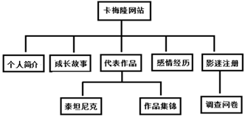

项目图15-1 栏目规划图

* + 1. 目录结构规划

建立目录结构的原则是清晰，易维护，要与网站的类型、特色相结合。一般情况下，可以按栏目内容建立子目录。在本项目中，由于网站规模较小，所以只建立了css和images两个子目录。

* + 1. 链接结构规划

为演示方便，本网站采用混合链接结构，如项目图15-2所示。

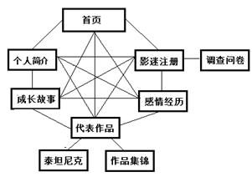

项目图15-2 链接结构

其中，泰坦尼克，作品集锦和问卷调查3个页面，加上“返回上一级”超链接，以问卷调查页面为例，如项目图15-3。

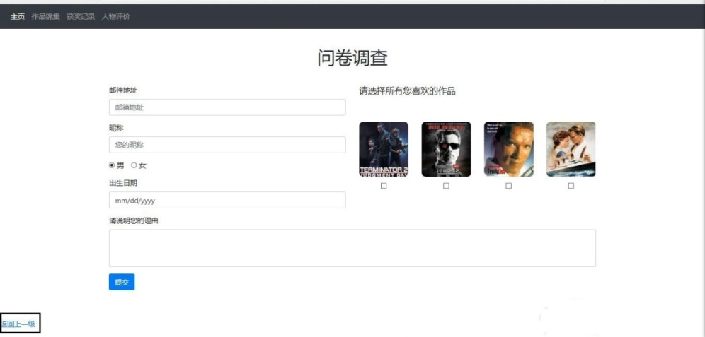

项目图15-3 问卷调查页面

* + 1. 布局规划

为了方便用户浏览，网页需要进行合理的布局规划。项目图15-4为网站中部分页面的布局规划图。

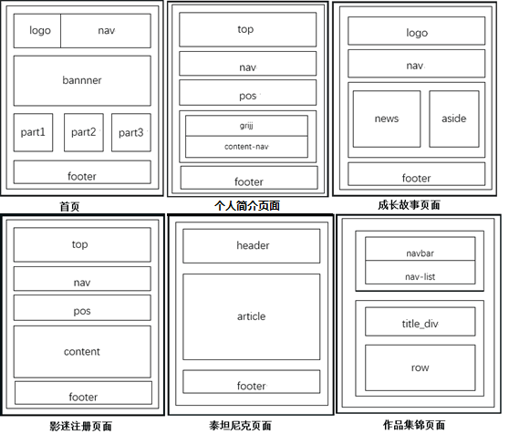

项目图15-4 布局规划图

请自行设计感情经历(emotionExperience.html)页面和代表作品（representativeWorks.html）页面，尝试使用“同”字布局，或“国”字布局，注意保持整体网站风格。

在代表作品页面（representativeWorks.html）合理的设计两个链接：泰坦尼克和作品集锦。用来链接项目十二（representativeWorks-collections.html）和项目十三（representativeWorks-ttnkhtml.html）的两个结果页面。

* + - 1. **收集网站内容**

在完成了前面的步骤后，接下来就要开始进行网站内容的收集与整理工作。收集网站内容的时候，要根据网站的规划，结合网站实际，从互联网上收集与网站主题相关的文章、图片、视频等内容素材。

在卡梅隆网站中，首页、个人简介、影迷注册等页面在前面的项目中已经完成，代表作品和感情经历这两个页面需要去上网收集素材，完成页面的设计。需要注意的是，网站内容是吸引浏览者最重要的因素，网站内容的质量直接关系到网站建设的成败。

* + - 1. **网站发布**

以下操作是在操作系统win10版本上完成的。

* + 1. IIS服务的安装
       1. 点击系统桌面左下角图标，在弹出的所有应用菜单中向下滑动找到“Windows系统”，点击弹开下级菜单，在里面找到“控制面板”选项，点击就可进入控制面板。如项目图15-5所示。

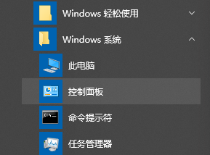

项目图15-5 开始菜单

* + - 1. 在控制面板中点击“程序”，进入到如项目图15-6所示界面。
      2. 点击“启用或关闭Windows”功能,如项目图15-7所示。

项目图15-6 控制面板 项目图15-7 “启动或关闭windows”界面

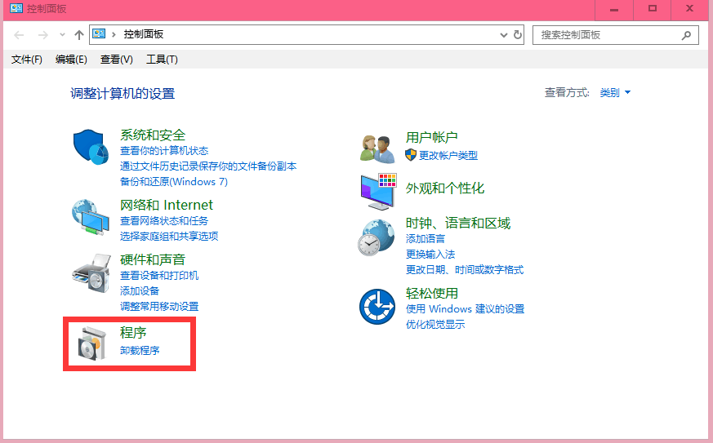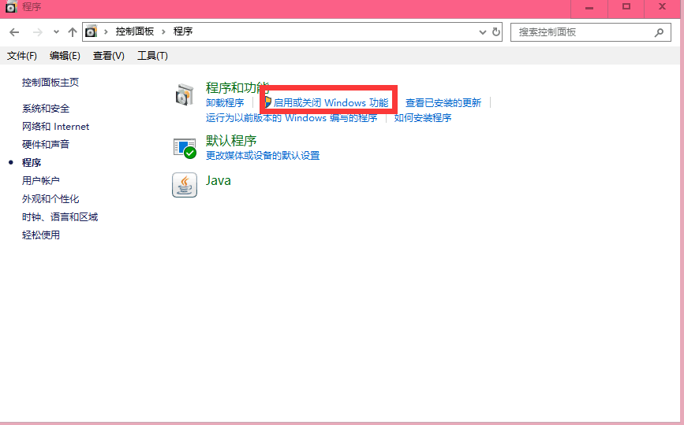

* + - 1. 选中“Internet information Service”，点击“确定”，如项目图15-8所示。
      2. 完成后关闭该对话框。
      3. 验证IIS是否安装成功。
* 右键点击系统桌面左下角图标，在弹出菜单中选择“计算机管理”，进入到如项目图15-9所示窗口，点击服务和应用程序，选择下面的“Internet Information Service(IIS)管理器”。点击弹出如项目图15-10所示的IIS管理器。

项目图15-8 “Internet Information services”界面 项目图15-9 “管理”界面

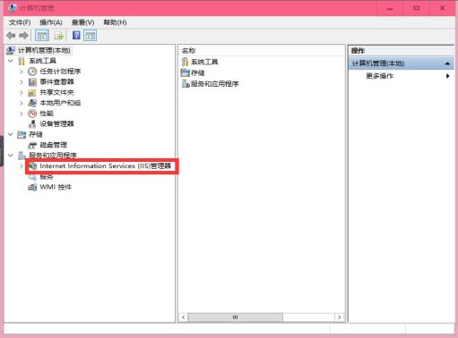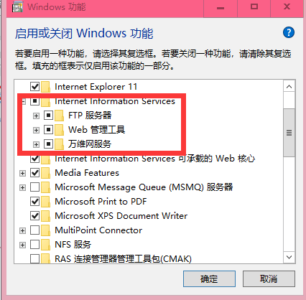

* 在IIS管理器窗口左侧找到“default web Site”(位于链接栏，在该区域点击下拉按钮),如项目图15-10，右击->管理网站->启动。
* 在浏览器地址栏中，输入“<http://localhost/>”，出现如项目图15-11界面，则IIS服务安装成功。

项目图15-10 IIS设置 项目图15-11 IIS安装成功界面

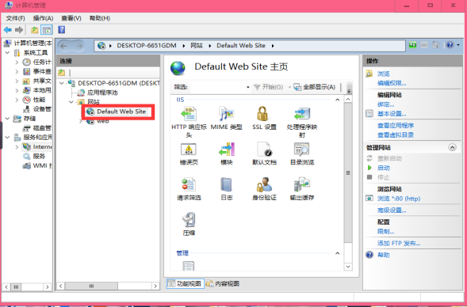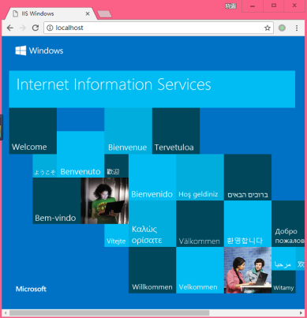

* + 1. 卡梅隆网站发布
       1. 添加网站
* 在项目图15-12所示界面进行操作，右击“网站”，选择“添加网站”。
* 在弹出窗口中，填写网站名称，此处为“cameron”，然后选择网站所在的物理路径，因为所有的源文件在D盘下的卡梅隆文件夹内，所以此处选择D盘下的“卡梅隆”文件夹，如项目图15-13所示。

项目图15-12 网址发布 项目图15-13 网址发布设置

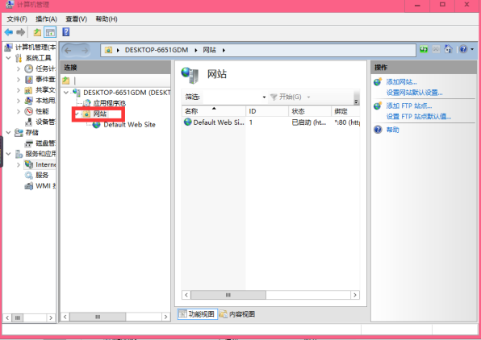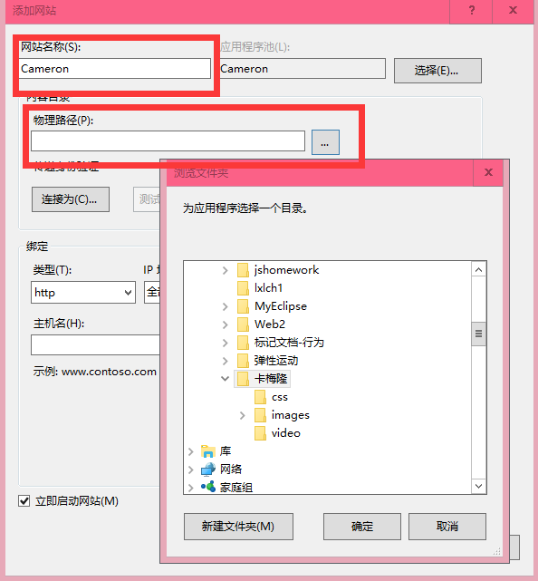

* 我们将默认端口80改为3000（如果3000端口被占用，可以改为另外的端口号），点击右下角“确定”按钮，完成发布。如项目图15-14所示。

项目图15-14 端口号更改 项目图15-15 设置默认文档

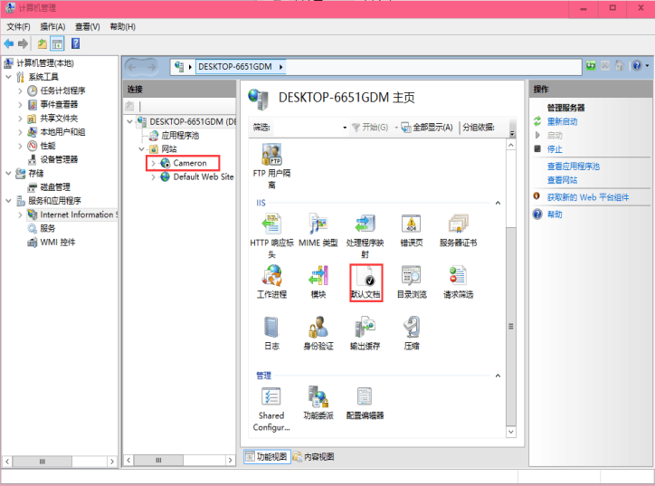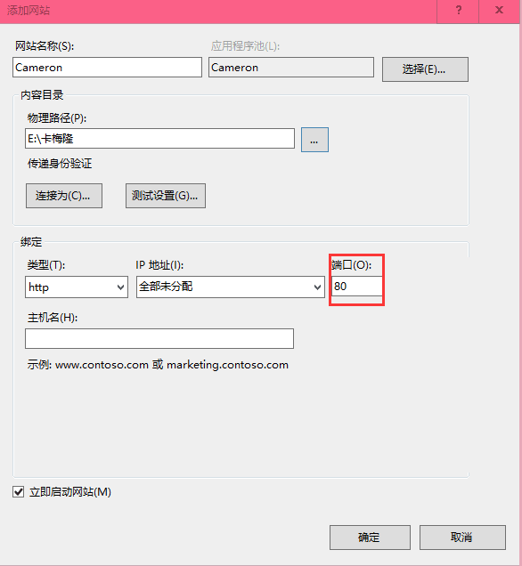

* 在左侧网站列表中，选中刚才发布的网站“cameron”，右侧窗口双击“默认文档”，设置网站首页，如项目图15-15所示。
* IIS中已经列出一些常用的默认文档文件名，访问网站时会按照顺序依次查找网站根目录下有无此文件，有的话会默认显示。如果没有列出您网站中的首页，可以在空白处点击右键，选择“添加”按钮，进行添加，如项目图15-16所示。此处卡梅隆网站的默认首页为index.html文件。

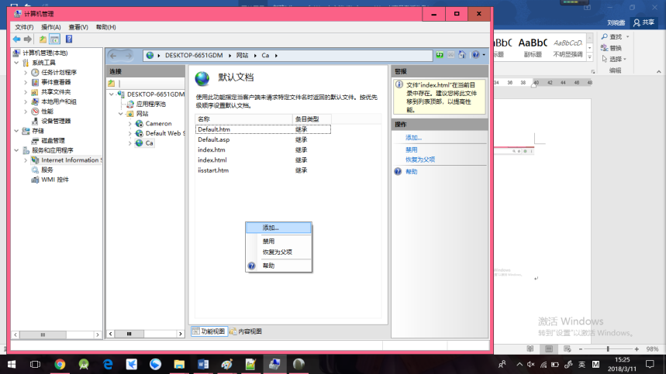 

项目图15-16 添加默认文档 项目图15-17 网站发布测试

* 以上设置完成后，在左侧网站列表中，选中刚才发布的网站“cameron”，右击->管理网站->启动。
* **注意：**若此时有其它网站处于启动状态，需要将其暂停。
  + - 1. 测试网站是否搭建成功

访问网站，在浏览器地址栏中输入“[http://localhost:3000](http://localhost/)”,如出现项目图15-17所示的页面则表示网站搭建成功。